Проект: **Приложения Такси**

**Оценка стоимости** на двоих человек (в месяц):

|  |  |
| --- | --- |
| **Наименование затраты** | **Сумма** |
| Выделенный сервер | 45 000 тг. |
| ЗП разработчиков | 260 000 тг. |
| Интернет и комм. услуги | 25 000 тг. |
| **Общие затраты** | **330 000 тг.** |

**Оценка аналогов:**

Минимальная стоимость аналогов(других приложений такси): 2 млн тг.

Количество департаментов: 2.

Сроки проекта: 4 месяца.

**Расчет показателей** производится с помощью следующих формул:

PV = BAC × % запланированных работ

EV = BAC × % выполненных работ

AC = фактические затраты на выполнение работ

CV = EV - AC

SV = EV – PV

**где:**

BAC - плановая стоимость всего проекта

% запланированных работ - процент выполнения запланированных работ на определенный момент времени (в данном случае, на момент окончания года)

% выполненных работ - процент выполнения работ на определенный момент времени

PV - плановая стоимость запланированных работ

EV - плановая стоимость выполненных работ

AC - фактическая стоимость выполненных работ

CV - отклонение по стоимости

SV - отклонение по срокам

**Расчет:**

|  |
| --- |
| PV = BAC × % запланированных работ |
| PV = 2 млн. тг. × 1 = 2 млн. тг. |
|  |
| EV = BAC × % выполненных работ |
| EV = 2 млн. тг. × 1 = 2 млн. тг.. |
|  |
| AC = фактическая стоимость выполненных работ |
| AC = 330 000 тг. × 4 = 1 320 000 тг. |
|  |
| BAC = PV × количество департаментов |
| BAC = 2 млн. тг. × 2 = 4 млн. тг. |
|  |
| CV = EV - AC |
| CV = 2 млн. тг. – 1 320 000 тг. = 680 000 тг. |
|  |
| SV = EV - PV |
| SV = 2 млн. тг. – 2 млн. тг. = 0 тг. |

Интерпретация результатов:

PV - плановая стоимость запланированных работ составляла 2 млн. тг.

EV - фактически выполненные работы имели стоимость 2 млн. тг , что равняется запланированной стоимости.

AC - фактические затраты на выполнение работ составили 1 320 000 тг.

BAC - плановая стоимость всего проекта составляла 4 млн. тг.

CV - Затраты на выполнение работ оказались выше, чем было запланировано.

SV – Нет отклонений по срокам

Статистика по проекту составляет около 1852,95ч. с учетом наличия двух сотрудников в процессе разработки и сам процесс реализации составляет 66,25дн. с учетом выходных и сокращенных рабочий дней.

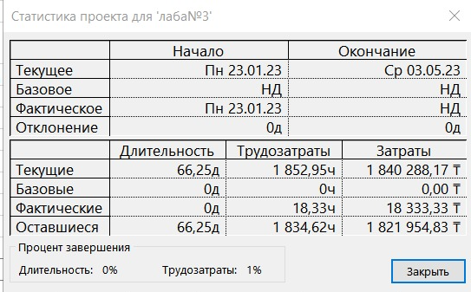

**Определение бюджета:**

1. **Сбор требований и анализ**

Этап включает в себя анализ других приложений и выявление предпочтений в функционале от потенциальных клиентов. Не требует бюджета.

1. **Разработка приложения**

Этот этап включает в себя написание кода, тестирование и отладку программных модулей. Затраты на разработку ПО составляют примерно 70% от общей стоимости проекта.

1. **Разработка системы управления заказами**

Этап включает в себя разработку БД и проектирование системы, и разработка функционала оператора. Затраты на этот этап составляют примерно 15% от всей стоимости проекта.

1. **Разработка системы оплаты**

Этот этап включает в себя разработку системы оплаты, взаимодействие ее с другими сервисам и интегрирование системы в приложение. Затраты требуют 15% от всего бюджета.